User/UserMasterPage.master

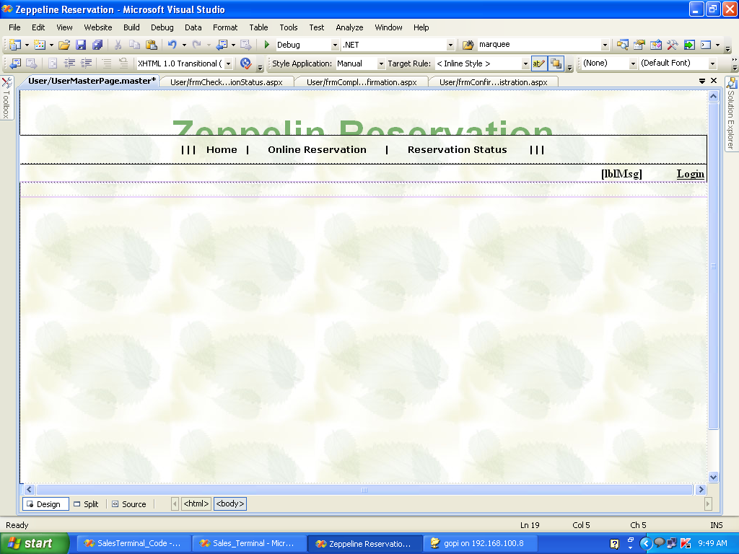

User/frmUserHome.aspx

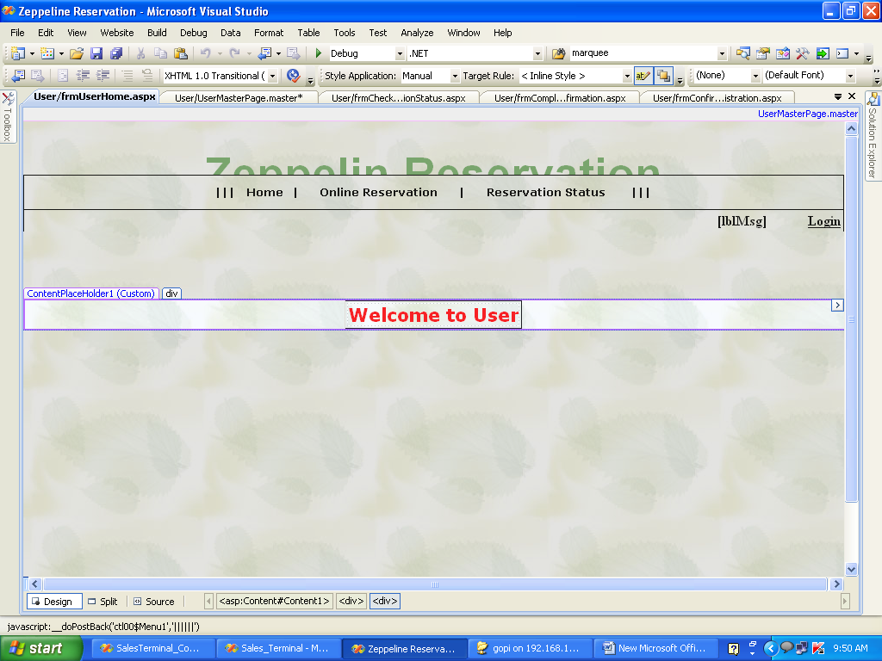

User/frmOnlineReservation.aspx

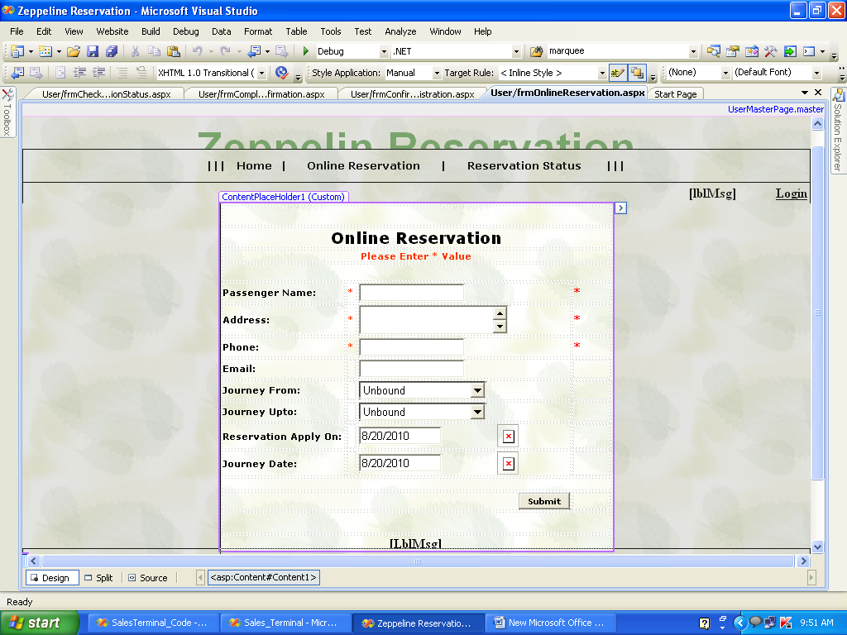…

User/frmConfirmRegistration.aspx

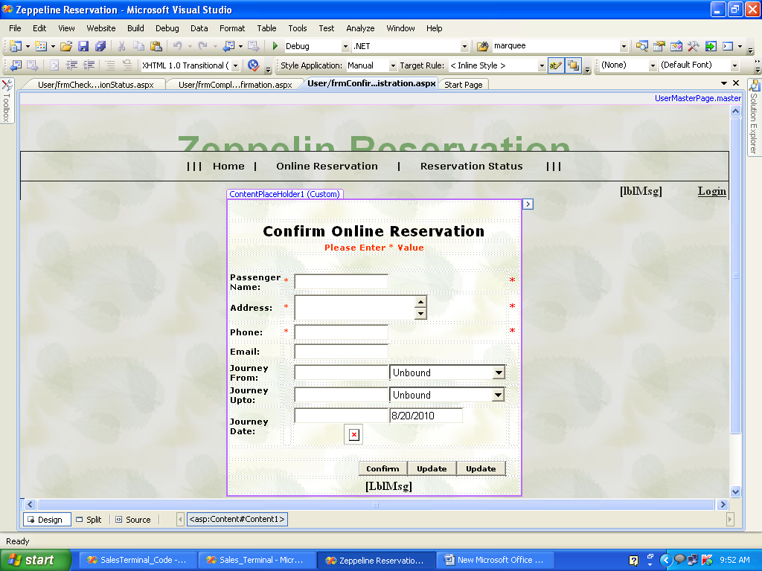

User/frmCompleteConfirmation.aspx

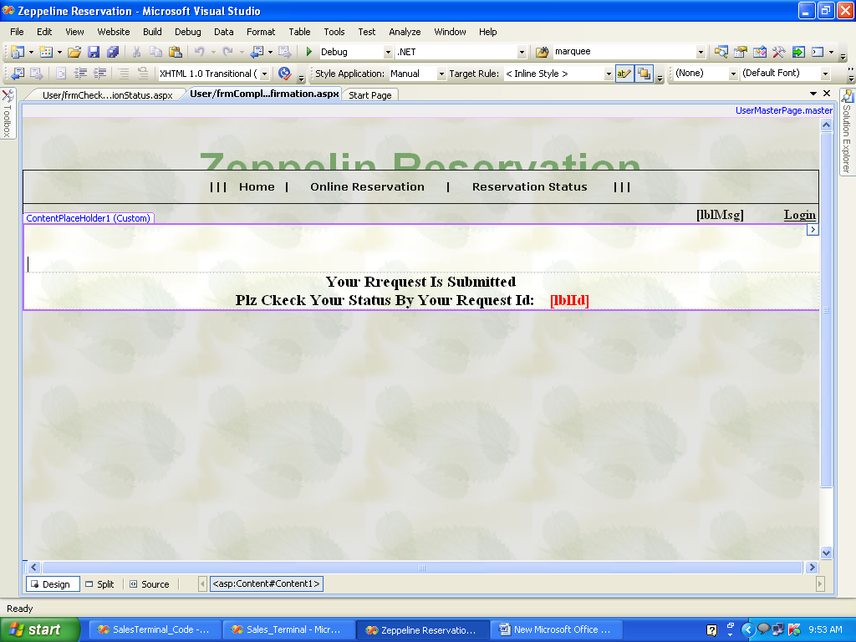

User/frmCheckReservationStatus.aspx

